臺南市南瀛天文館
「臺南星景攝影」授權影像徵稿

- 徵選宗旨：為宣傳推廣臺南在地觀星景點，特辦理本次徵稿活動。
- 徵選辦法：
(一)影像須結合星空與地面景觀，並拍攝於臺南市範圍內為主。
(二)下述地點尤佳：白河區紅葉公園、新營區南瀛綠都心、北門區雙春濱海遊憩區、北門區井
仔腳鹽田、東山區曾文水庫救國團青年活動中心、將軍區生命之樹、七股區國聖燈塔、七
股區黑面琵鷺賞鳥亭、新市區迎曦湖、新化區虎頭埤、左鎮區二寮觀日亭、安平區林默娘
公園、安平區漁光島月牙灣。
(三)主辦單位將依作品之美學、品質、真實性、創意等面向，擇優選擇錄取作品。
(四)投稿數量不限
- 徵件日期：自115年9月1日至10月31日止，收件信箱taea.tnc@gmail.com。
- 授權費用：若經採用，每幅影像授權費1,500元。單一投稿者採用5幅以上時，無論採用數量
均以5幅計價。
- 徵件數量：本次預計徵稿50幅，視情況得以從缺。
- 投稿格式：作品需為數位檔案，檔案格式為JPG/JPEG、PNG、TIFF，檔案大小20MB以下。
- 其 他：
(一)攝影設備不受限制，可使用數位相機、手機或其他設備拍攝，可以使用疊圖、追蹤、馬賽
克拼接等技巧，但整體影像概念需傳達真實的資訊，不接受不同焦段的合成影像(傳達錯誤
的視野比例)、生成式AI影像。
(二)投稿者須保留未經任何影像處理軟體的原始數位檔案，主辦單位審理時得視需要要求投稿
者提供相關原始檔案檢視。
(三)影像一經採用，將刊登於主辦單位網站、發佈新聞稿、宣傳海報、政府出版品、實體展出
等，投稿者同意主辦單位以前述方式使用該作品。
(四)投稿作品須為投稿者本人之獨自創作，投稿者擔保未侵犯其他個人或實體之任何權力，包
括但不限於智慧財產權、人格權、隱私權等。
- 其他未盡事宜，主辦單位保留補充修正之權利。

https://taea.tn.edu.tw/news/detail/fabdd446-a81d-11f1-8809-d1a54ca22e7e

投稿格式範例(可依需求自行增刪項目)

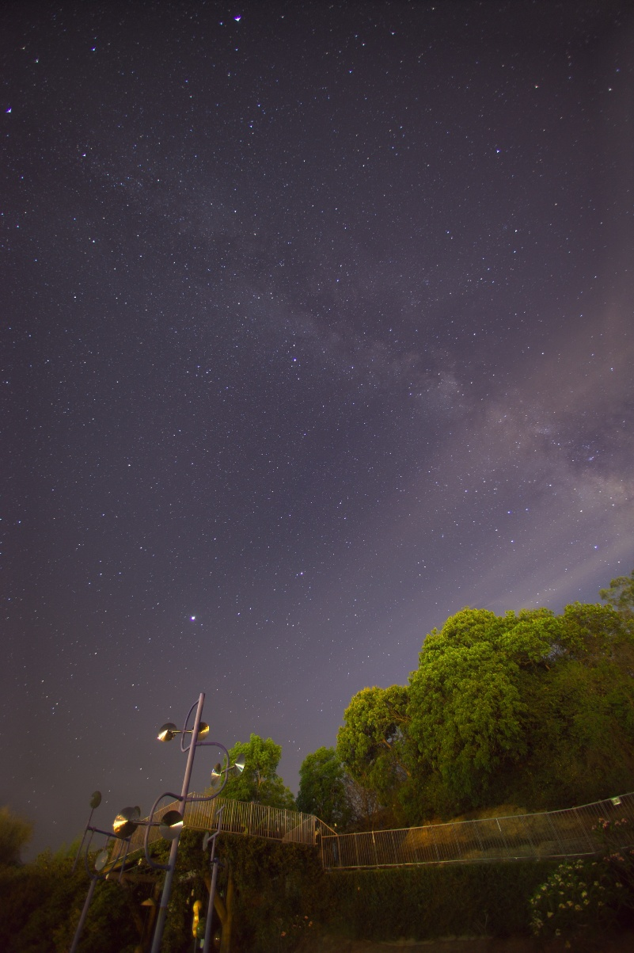

作品名稱：接收來自銀河的訊息
作者：李OO
拍攝時間：2021/5/11
拍攝地點：南瀛天文館
拍攝器材：Canon 5DII、Canon EF 14mm F2.8
拍攝參數：ISO 3200、曝光時間24秒、60幅疊合
影像處理：Sequator、Photoshop
作品說明：在天文館的廣場一角，默默地豎立著幾根奇怪的柱子，象徵著用來接收及發送電波訊號的天線，在那廣闊的浩瀚銀河中，是否有其他文明的存在呢? 靜下心來仔細聆聽…

